國 立 中 央 大 學
National Central University
資 訊 管 理 所
資訊系統專案設計
軟體需求分析文件（使用案例圖修訂版）
Software Requirements Specification

題目 | ：電 競 賽 事 管 理 平 台（FLOW）
授課教授 | ：許智誠 教授
組長 | ：王閎立 115423080
組員 | ：黃鉅燊 115423045
 | 蘇采羚 115423051
 | 邱芯彤 115423037
2026 年 11 月 18 日

目錄

參、系統分析
本文件只收錄《軟體需求分析文件》參、一「使用案例圖」的修訂版，供組員審核；其餘章節不變。改了什麼與原因見 使用案例修訂說明.md。

一、使用案例圖
本節先以整體圖呈現全貌，再依功能群繪製使用案例圖。圖例如下：
1. 人形為參與者（actor），方框為系統邊界，橢圓為使用案例；實線表示參與者使用該案例。
2. 虛線箭頭標示 «include» 與 «extend»：每次都會發生的行為用 «include»（箭頭指向被包含的案例）；有條件才發生的行為用 «extend»（箭頭從延伸案例指向基礎案例）。
3. 每個使用案例有一個編號，對應功能清單（貳、二）的功能編號：功能只有一個使用案例時沿用功能編號（如 4.1 抽籤）；拆成幾個使用案例時再加一碼（如 1.1.1 註冊並驗證 Email、1.1.3 登入／登出）。同一個使用案例出現在不同圖中時編號相同；編號不屬於本功能群的案例，是因為與本功能群的流程直接相關而一併畫出。
4. 「時間」代表系統外部的時間流逝：期限到達時自動觸發的使用案例（例如逾時判棄權、申訴期滿自動確認）以「時間」為參與者。事件通知由業務事件觸發，不屬於「時間」，因此從帳號的角度畫成「接收站內通知與 Email」。
5. 參與者依權限劃分，子參與者也能使用父參與者的使用案例，圖上不重複連線：任何帳號都能做訪客能做的事（例如瀏覽對戰樹）；平台管理員、主辦方、裁判與選手都是帳號；隊長也是選手，因此能填寫自己的參賽資料。

（零）整體使用案例圖
整體圖只畫 7 個功能群與參與者，呈現每個參與者會用到哪些功能群；各功能群內的使用案例與 «include»、«extend» 關係見（一）～（七）。訪客與帳號都會用到 7.0 與 1.0，因此把 7.0 排在最上方，讓連線不必橫跨整張圖。
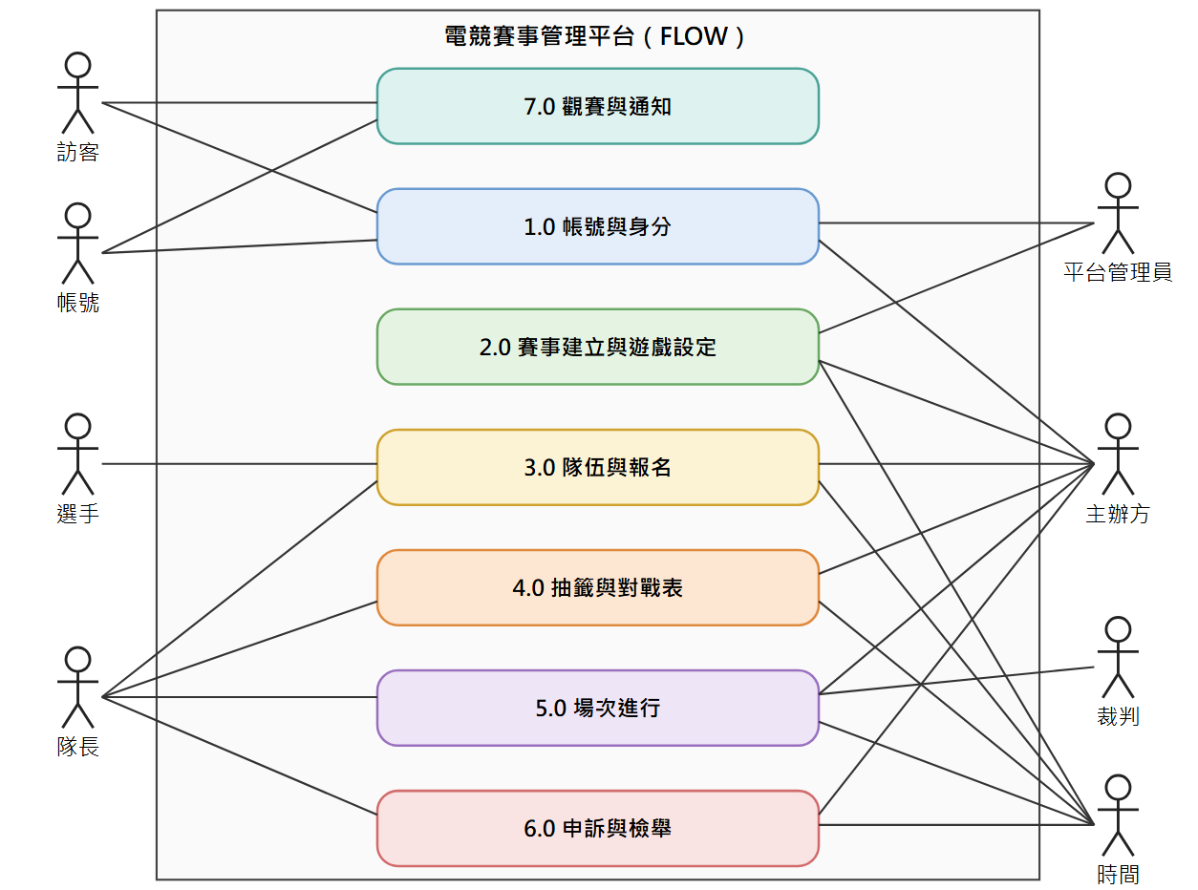

（一）1.0 功能群：帳號與身分
本功能群涵蓋帳號的建立、驗證、登入與主辦方權限的申請審核。訪客註冊並驗證 Email 後成為帳號；帳號可申請成為主辦方，由平台管理員審核；主辦方再邀請帳號擔任自己賽事的裁判。「依身分控管權限」（1.6）是所有使用案例都要遵守的限制，不另外畫成使用案例。
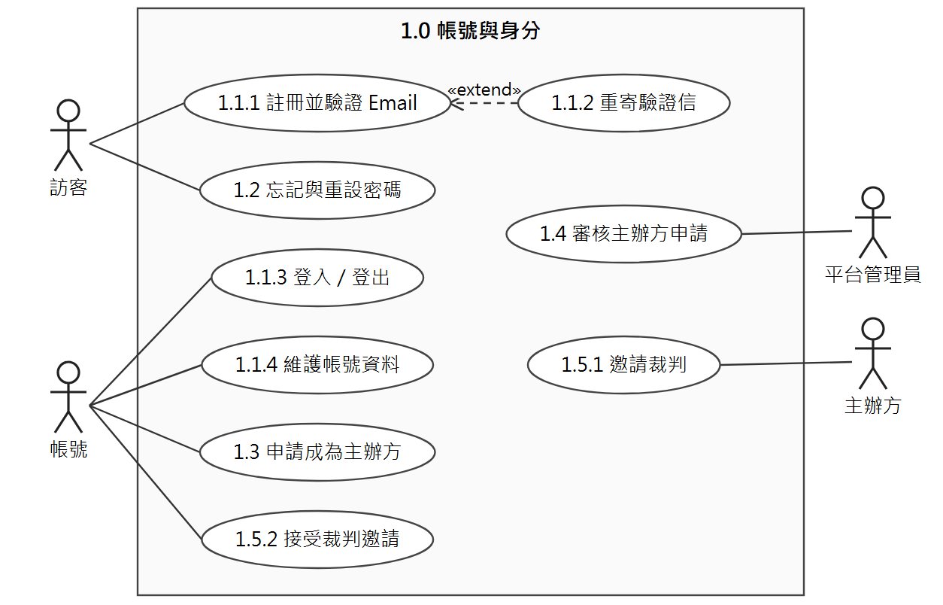

（二）2.0 功能群：賽事建立與遊戲設定
平台管理員維護遊戲清單、預設值與學校清單；主辦方建立賽事時自動帶入所選遊戲的預設值，並可分輪設定 BO 數、抽籤前修改賽事、取消賽事、查閱操作紀錄，以及重設自訂賽事的報名連結。
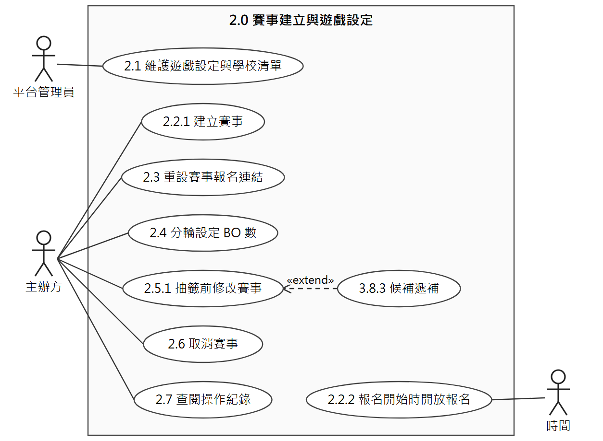

（三）3.0 功能群：隊伍與報名
隊長建立隊伍並邀請隊員，選手填寫參賽資料後由隊長送出報名。送出報名必定包含名額判定；校園賽的優先期結算與截止補位由時間觸發。主辦方可檢視段位截圖並退回報名。
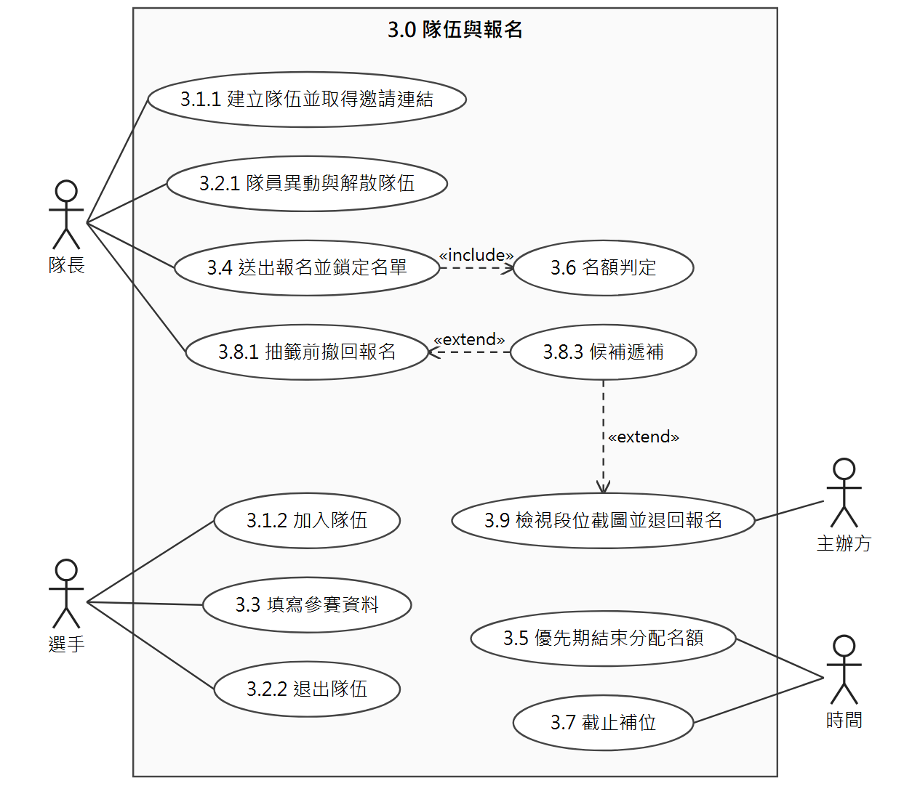

（四）4.0 功能群：抽籤與對戰表
抽籤可由時間（報名截止時自動抽籤）或主辦方（提前抽籤）觸發，並包含截止補位、產生對戰表與排定場次時間。抽籤後主辦方可修改場次時間、指派裁判；隊長在第一場開打前退賽時，由候補遞補。
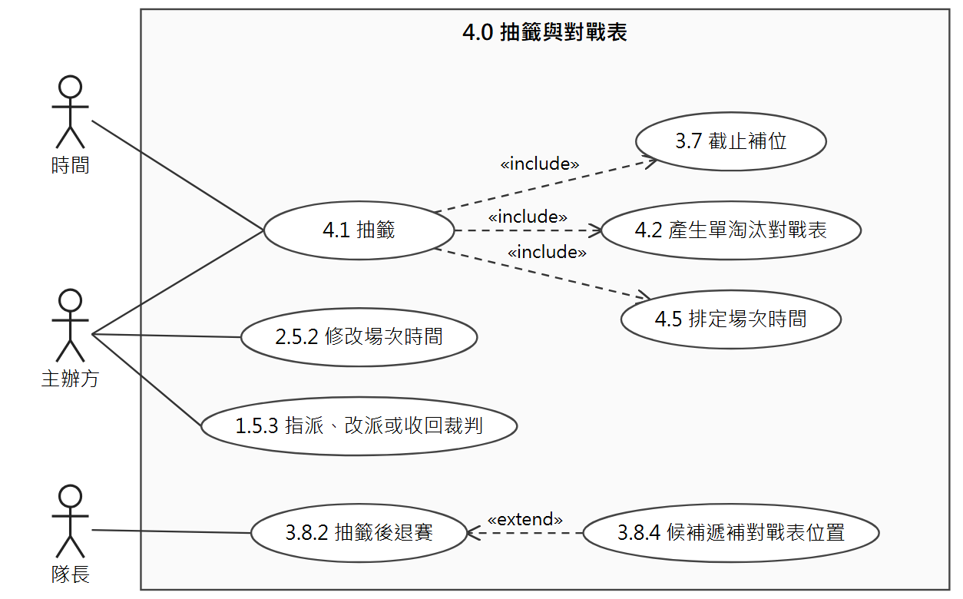

（五）5.0 功能群：場次進行
隊長在開賽前報到，裁判逐局登錄比分並送出系列結果，勝隊隊長上傳結算截圖；場次未指派裁判時，由主辦方代為登錄與送出。逾時判棄權與申訴期滿自動確認由時間觸發，確認後必定進行晉級推進。
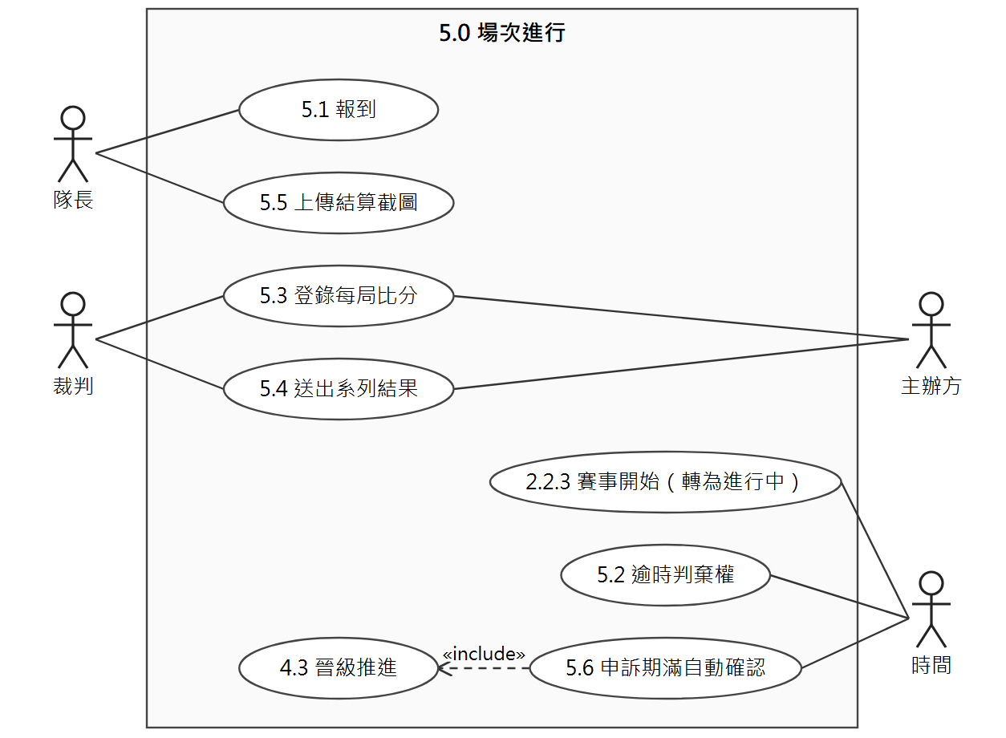

（六）6.0 功能群：申訴與檢舉
隊長在申訴期內對場次結果申訴，或在賽事結束前對他隊資格檢舉；主辦方處理申訴（維持或更正）與查證檢舉（駁回或取消資格）。取消資格包含對戰表頂替；申訴快逾期時，系統提醒主辦方。
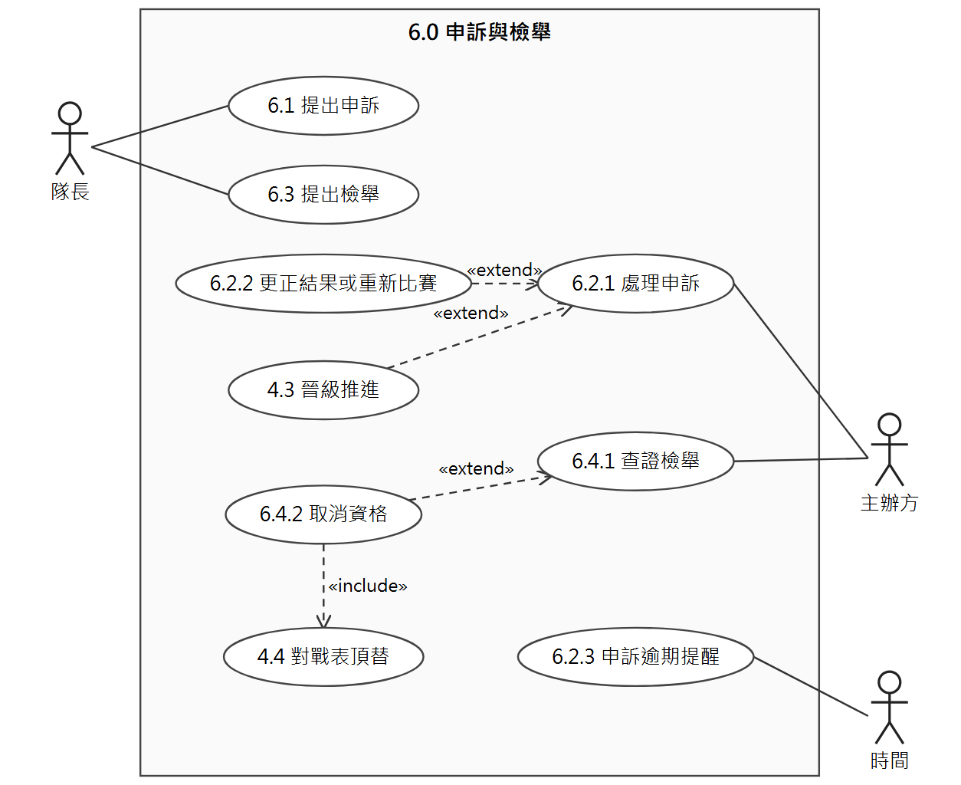

（七）7.0 功能群：觀賽與通知
訪客不登入就能瀏覽賽事、對戰樹與場次；登入的帳號可在通知中心查看通知。賽事中發生重要事件時，相關的帳號會收到站內通知與 Email。


